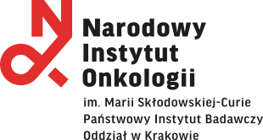

Kraków, dnia 18.11.2021 r.

****Zawiadomienie o wyborze najkorzystniejszej oferty w postępowaniu prowadzonym w trybie zapytania ofertowego, dotyczącego wyboru Wykonawcy na** dostawę filmów do mammografii cyfrowej na potrzeby Narodowego Instytutu Onkologii im. Marii Skłodowskiej – Curie – Państwowego Instytutu Badawczego Oddziału w Krakowie.**

Zamawiający informuje, że w wyniku zapytania ofertowego nr **ZAOP 19/809/21** wpłynęły następujące oferty:

1. **Załącznik nr 1A** do zapytania ofertowego nr ZAOP 19/809/21

|  |  |
| --- | --- |
| Nazwa firmy | Wartość brutto |
| MITRAMED P. Wysocki P. Wachaczyk sp. j.  ul. Solec 36/10  00-394 Warszawa | 30 358,80 zł. |
| TIETZE MEDICAL sp. z o.o.  ul. Osiedle 28  46-060 Prószków | 29 746,44 zł. |
| Przedsiębiorstwo Wielobranżowe „Supra-med”  Grzegorz Baron i Inni sp. j.  ul. Katowicka 151  41-705 Ruda Śląska | 22 615,20 zł. |

Zgodnie z kryteriami wyboru – cena, najkorzystniejszą ofertę złożyła firma:

**Przedsiębiorstwo Wielobranżowe „Supra-med”**

**Grzegorz Baron i Inni sp. j.**

**ul. Katowicka 151**

**41-705 Ruda Śląska**